Navodila za registracijo:
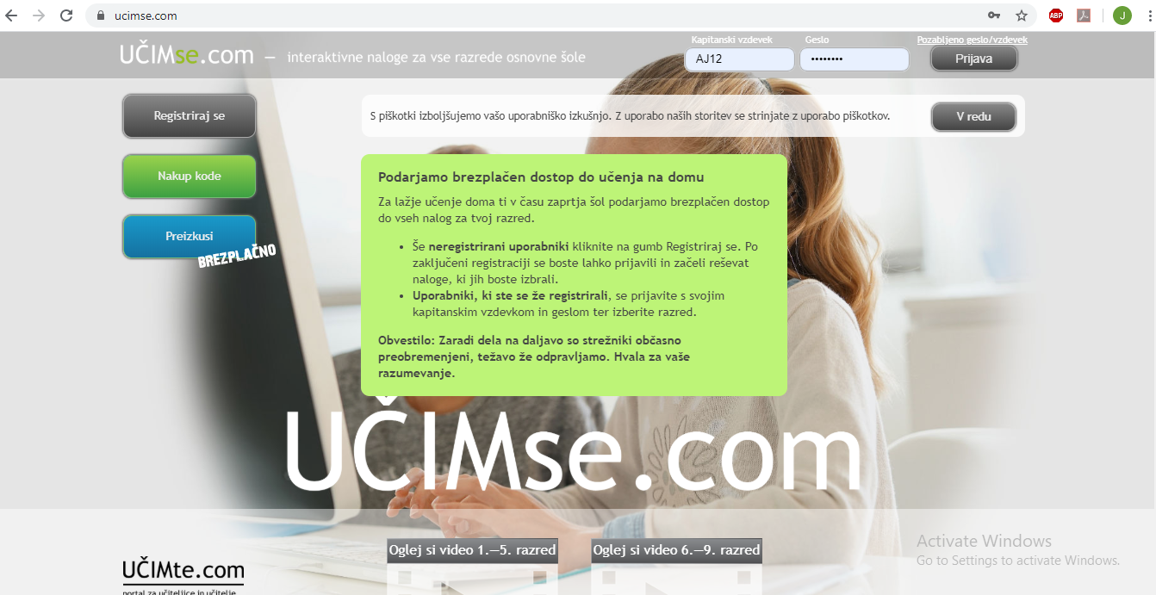
Na spletnem naslovu www.ucimse.com kliknite na gumb »Registriraj se«

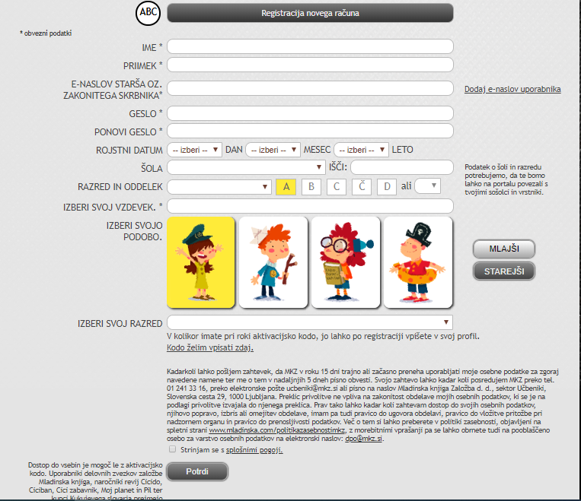
Tu izpolnite le podatke, ki so označeni z zvezdico.

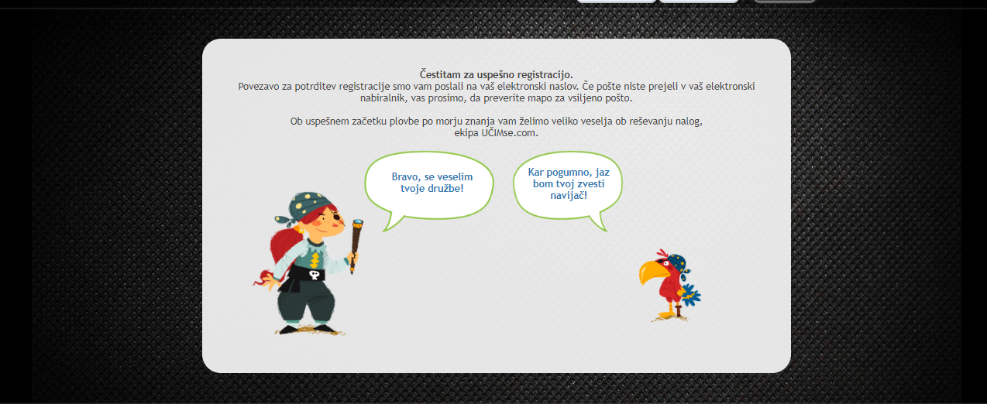
Ko to uspešno naredite, se vam prikaže naslednji prikaz.

Na svojem e-mailu preverite sporočilo in s klikom potrdite registracijo.
Povezava vas pošlje na naslednjo stran:
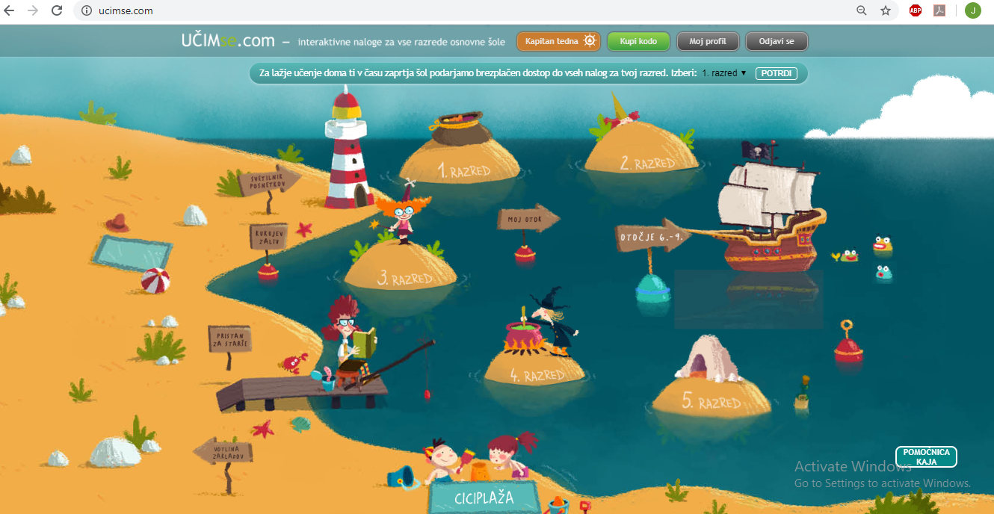
Izberite 2 razred in kliknite »POTRDI«. Nato kliknete na otok 2. razred. Nato kliknite na Spoznavanje okolja, kjer pod rubriko »Potujemo in raziskujemo« najdete 3 naloge: Kolesarjenje, Spomin – prometni znaki in vrste prometa. Igrajte jih, kolikor vam srce poželi. Zraven nabirate še cekine, s katerimi lahko kupite zanimive dogodivščine in stvari v igri.

